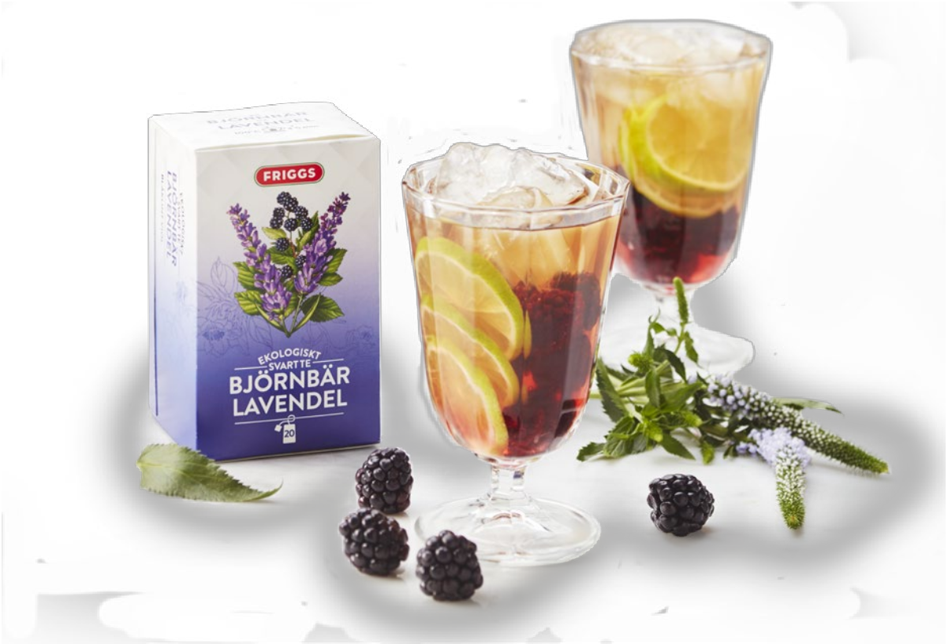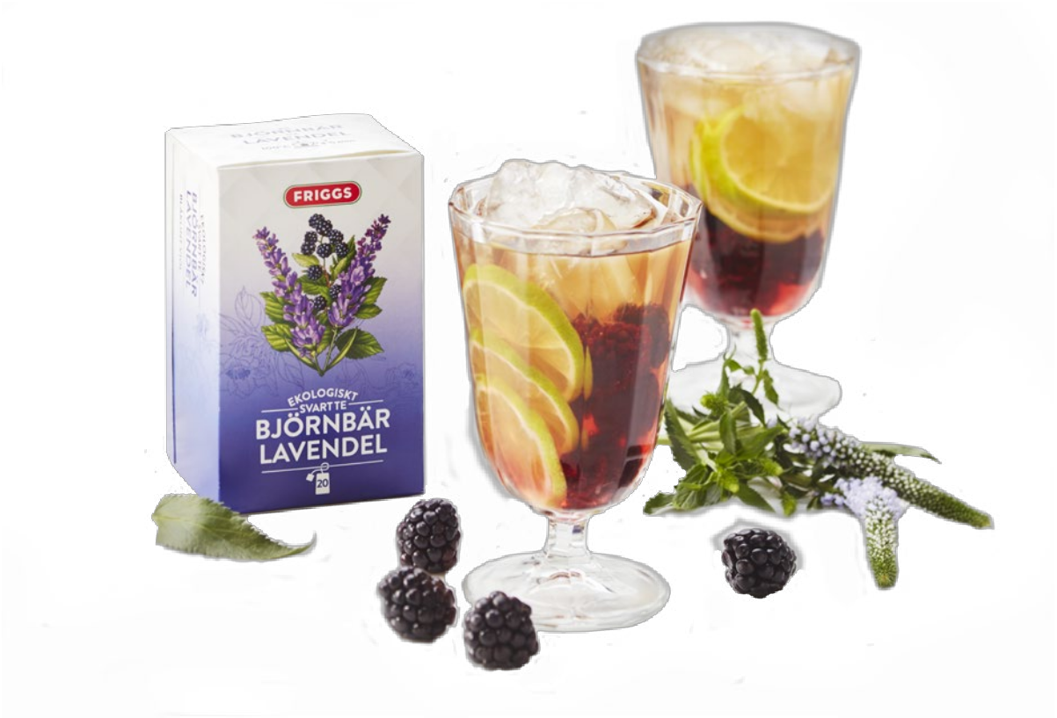

Pr essmeddelande
f ebruari 2017

Med smak av sommaren –
nytt ekologiskt te från Friggs

Vi går mot ljusare tider och många längtar efter sommar och sol. Nu lanserar Friggs en nyhet i serien ekologiska premiumteer med smak av sommaren: Svart te Björnbär Lavendel.

Råvarorna i Friggs nya te är noggrant utvalda för att göra gott och samtidigt bjuda på en härlig smak- upplevelse. I tillägg till björnbär och lavendel innehåller teblandningen även blåklint, viol, hibiskus och en mild ton av vanilj i en fin smakharmoni.

”Att dricka iste är en växande trend och många hälsomedvetna gör sina egna isteblandningar. Vårt svarta te
Björnbär Lavendel passar bra att dricka varmt såväl som kylt” säger Petra Månsson, varumärkeschef för Friggs.

I Friggs serie ekologiska premiumteer finns sedan tidigare 6st smaker som lanserades i september 2016: Grönt te Matcha Citronmeliss, Vitt te Citrus, Rooibos Äpple Kanel Hibiskus, Örtte Ingefära Citrongräs, Örtte Kryddig Chai och Örtte Mynta Nässlor.

I utvecklingen av teserien har det tagits stor hänsyn till miljön med 100 % återvinningsbara förpackningar och komposterbara tekuvert och tepåsar.

Distribution:
Finns i butik på ICA från v7.

Pris:
Rekommenderat pris 32,90kr.

För mer information, vänligen kontakta: Petra Månsson, Friggs,
petra.mansson@midsona.se,
0725 88 33 65

För produktprover samt pressbilder, vänligen kontakta:
Moa Abrahamsson Byström, Abby PR, moa@abbypr.se,
0707 91 20 00

ISTE BJÖRNBÄR LAVENDEL
Brygg Friggs svarta te Björnbär Lavendel och låt svalna. Blanda i frysta björnbär och limeskivor.
Rör om och häll upp i glas med några isbitar.

Midsona marknadsför väldokumenterade produkter inom kost och hälsa, sportnutrition, supermat och förkylning för dagligvaru- handeln, apotek och för hälsofackhandeln. Vi vill göra det lättare för alla människor att själva bidra till sundare liv i vardagen.

